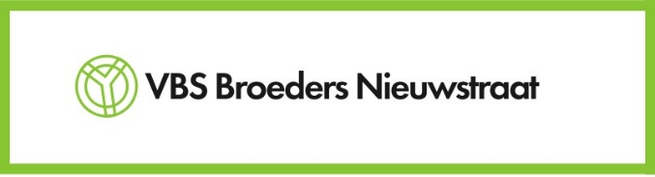
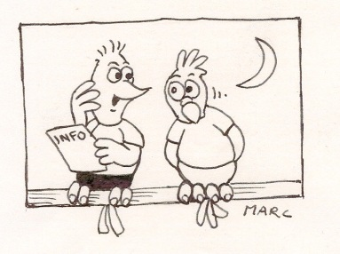

Betreft : belangrijke documenten sneeuwklassen

Sint-Niklaas, 12 december 2023

Beste ouders en zesdeklassers

- Een geldig identiteitsbewijs:

- Voor kinderen +12 jaar zal dat een gewone identiteitskaart zijn.
- Kinderen -12 jaar moeten over een kids-id beschikken!
- Beide documenten moeten tijdig op het stadhuis worden aangevraagd, want soms duurt het wel een tijdje vooraleer deze klaargemaakt kunnen worden.
- U bezorgt ons een kopie van dit document. (voor-en achterzijde)

- Een toestemming van de overheid om naar het buitenland te reizen:

- Dit geldt enkel voor de ouders van niet-EU-inwoners. (Niet-Belgen)
- De school vraagt dit aan; daarvoor moet u volgende zaken aan ons bezorgen:
- Een geldig verblijfsdocument
- Een recente pasfoto van uw kind
- Deze documenten worden zo vlug mogelijk verwacht zodat wij de aanvraag kunnen indienen.

- Een Europese ziekteverzekeringskaart

- Aan te vragen bij je eigen mutualiteit.
- Deze vraagt men bij opname in het ziekenhuis.

Graag ontvingen wij een kopie van de voor-en achterzijde van de identiteitskaart of kids-id van uw kind. Ook van de voor-en achterzijde van de Europese ziekteverzekeringskaart.
De originele kaarten nemen de kinderen zelf mee op sneeuwschool.

Gelieve de gevraagde documenten zo vlug mogelijk mee te geven naar de klas.

Wat? | Identiteitskaart aanvragen en een kopie meegeven naar school  Europese ziekteverzekeringskaart aanvragen en kopie meegeven naar school.
Ook… | Niet-E.U.-inwoners : pasfoto + verblijfsdocument
Wanneer? | Zo snel mogelijk

Met vriendelijke groeten

Jordy Van der Heyden directie

Luc Somers 6a
Koen Rooms 6b
Roxane Dewulf
Christel Keppens begeleidende leerkrachten

